**BỘ GIÁO DỤC VÀ ĐÀO TẠO**

**TRƯỜNG ĐẠI HỌC MỞ THÀNH PHỐ HỒ CHÍ MINH**



**ĐỀ TÀI: QUẢN LÝ PHÒNG MẠCH TƯ**

**Giảng Viên: Dương Hữu Thành**

**2251052004-NGUYỄN VŨ GIA BẢO**

**2251052010-NGUYỄN ĐẠI**

**2251052024-TRƯƠNG CHÍ DŨNG**

**TP. HỒ CHÍ MINH, 2024**

**MỤC LỤC**

Chương 1. GIỚI THIỆU ĐỀ TÀI 5

1.1. Giới thiệu 5

1.2. Phân tích yêu cầu 5

1.2.1. Lược đồ use case 5

1.2.2. Đặc tả use case 6

Use Case Đặt Lịch Khám 6

Use Case Lập Danh Sách Khám 7

Use Case Lập Phiếu Khám Bệnh 8

Use Case Xem Thống Kê Báo Cáo 9

Chương 2. THIẾT KẾ HỆ THỐNG 11

2.1. Kiến trúc hệ thống 11

2.2. Sơ đồ lớp 11

2.3. Sơ đồ hoạt động 12

2.4. Sơ đồ tuần tự 14

2.4.1. Đặt Lịch Khám 14

2.4.2. Lập Danh Sách Khám 15

2.4.3. Lập Phiếu Khám Bệnh 16

2.4.4. Thống Kê Báo Cáo 17

2.5. Lược đồ cơ sở dữ liệu quan hệ 17

2.6. Thiết kế giao diện và thiết kế xử lý 19

Hình 2.10: Giao diện đăng ký tài khoản 20

Hình 2.11: Giao diện đăng nhập tài khoản 22

Hình 2.12: Giao diện đặt lịch khám trực tuyến 23

Hình 2.13: Giao diện lập phiếu khám 25

Hình 2.14: Giao diện thống kê báo cáo 26

Hình 2.15: Giao diện thanh toán hóa đơn 27

Hình 2.16: Giao diện quản lý thuốc 28

Hình 2.17: Giao diện lập danh sách khám 29

Hình 2.18: Giao diện quản lý quy định 30

Chương 3. HỆ THỐNG QUẢN LÝ PHÒNG MẠCH TƯ 32

3.1. Kết quả đạt được của đề tài 32

3.2. Các chức năng hệ thống 32

3.2.1. Chức năng thống kê báo cáo 32

3.2.2. Chức năng thống kê tần suất sử dụng thuốc 33

3.2.3. Chức năng thanh toán hóa đơn 34

3.2.4. Chức năng đặt lịch khám 34

3.2.5. Chức năng lập danh sách khám 35

3.2.6. Chức năng lập phiếu khám 35

**DANH MỤC TỪ VIẾT TẮT**

1. **CSDL: Cơ sở dữ liệu**
2. **SMS: Short Message Service**

**DANH MỤC HÌNH VẼ**

Hình 1.1: Sơ đồ UseCase 5

Hình 2.1. Kiến Trúc Hệ Thống Phòng Mạch Tư BeSTRONG 11

Hình 2.2: Sơ đồ Lớp 12

Hình 2.3: Sơ đồ hoạt động Đặt Lịch 13

Hình 2.4: Sơ đồ hoạt động Khám Bệnh 14

Hình 2.5: Sơ đồ tuần tự Đặt Lịch Khám 14

Hình 2.6: Sơ đồ tuần tự Lập Danh Sách Khám 15

Hình 2.7: Sơ đồ tuần tự Lập Phiếu Khám Bệnh 16

Hình 2.8: Sơ đồ tuần tự Thống Kê Báo Cáo 17

Hình 2.9 Models CSDL MySQL 18

Hình 2.10: Giao diện đăng ký tài khoản 20

Hình 2.11: Giao diện đăng nhập tài khoản 22

Hình 2.12: Giao diện đặt lịch khám trực tuyến 23

Hình 2.13: Giao diện lập phiếu khám 25

Hình 2.14: Giao diện thống kê báo cáo 26

Hình 2.15: Giao diện thanh toán hóa đơn 27

Hình 2.16: Giao diện quản lý thuốc 28

Hình 2.17: Giao diện lập danh sách khám 29

Hình 2.18: Giao diện quản lý quy định 30

Hình 3.1: Chức năng thống kê doanh thu 32

Hình 3.2: Chức năng thống kê doanh thu 33

Hình 3.3: Chức năng thanh toán hóa đơn 34

Hình 3.4: Chức năng đặt lịch khám 34

Hình 3.5: Chức năng đặt lập danh sách khám 35

Hình 3.6: Chức năng đặt lập phiếu khám 35

**DANH MỤC BẢNG**

Bảng 1.1: Đặc tả use case Đặt Lịch Khám 8

Bảng 1.2: Đặc tả use case Lập Danh Sách Khám 9

Bảng 1.3: Đặc tả use case Lập Phiếu Khám Bệnh 10

Bảng 1.4: Đặc tả use case Xem Thống Kê Báo Cáo 11

Bảng 2.1: Thiết kế xử lý chức năng đăng ký tài khoản 22

Bảng 2.2: Thiết kế xử lý chức năng đăng nhập tài khoản 24

Bảng 2.3: Thiết kế xử lý chức năng đặt lịch khám trực tuyến 25

Bảng 2.4: Thiết kế xử lý chức năng lập phiếu khám 27

Bảng 2.5: Thiết kế xử lý chức năng thống kê báo cáo 28

Bảng 2.6: Thiết kế xử lý chức năng thanh toán hóa đơn 29

Bảng 2.7: Thiết kế xử lý chức năng quản lý thuốc 30

Bảng 2.8: Thiết kế xử lý chức năng lập danh sách khám 31

Bảng 2.9: Thiết kế xử lý chức năng quản lý quy định 32

# GIỚI THIỆU ĐỀ TÀI

## Giới thiệu

Nhằm đáp ứng nhu cầu chăm sóc sức khỏe ngày càng tăng của người dân, đặc biệt là những ai mong muốn sự tiện lợi, dịch vụ tận tâm và thời gian chờ đợi ngắn, phòng mạch tư của chúng tôi ra đời với mục tiêu mang đến dịch vụ chăm sóc sức khỏe chất lượng, giúp bệnh nhân dễ dàng tiếp cận các dịch vụ y tế ngay trong khu vực sinh sống với đội ngũ bác sĩ giàu kinh nghiệm và trang thiết bị hiện đại.

## Phân tích yêu cầu

### Lược đồ use case

Trình bày lược đồ tổng quát use case

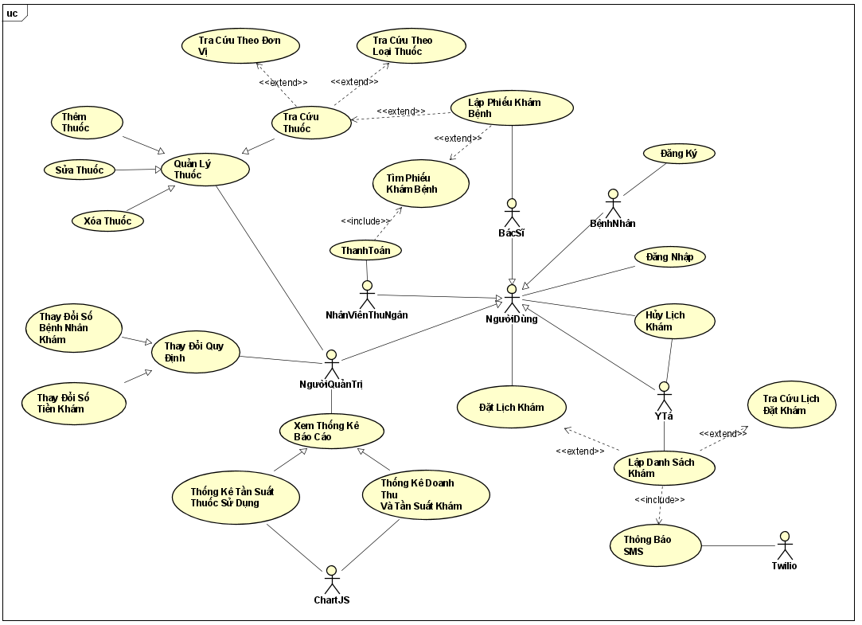

### Hình 1.1: Sơ đồ UseCase

### Đặc tả use case

### Use Case Đặt Lịch Khám

|  |  |
| --- | --- |
| Tên use case | Đặt Lịch Khám |
| Mô tả | Người dùng có thể đăng ký lịch khám trực tiếp hoặc trực tiếp nếu ngày được chọn phù hợp |
| Actor chính | Người dùng |
| Actor phụ: | Y tá |
| Tiền điều kiện | Người dùng đã đăng nhập tài khoản thành công |
| Hậu điều kiện | Tin nhắn thông báo lịch khám SMS được gửi tới |
| Luồng hoạt động | Bước 1: Người dùng thực hiện đăng ký lịch khám trực tiếp tại phòng mạch tư.  Bước 2: Người dùng điền ngày khám và bổ sung các thông tin cần thiết.  Bước 3: Người dùng gửi yêu cầu đăng ký lịch khám cho nhân viên.  Bước 4: Nhân viên lưu thông tin đăng ký lịch khám vào CSDL.  Bước 5: CSDL lưu thành công thông tin đăng ký lịch khám và thông tin nhân viên |
| Luồng thay thế: | Nếu người dùng chọn đăng ký lịch khám trực tuyến:  1.2. Người dùng chọn ngày khám và nhập đầy đủ các thông tin cần thiết trên giao diện.  1.3: Người dùng gửi yêu cầu đăng ký lịch khám cho hệ thống.  1.4: Hệ thống lưu thông tin đăng ký lịch khám của người dùng.  1.5: CSDL lưu thành công thông tin đăng ký của người dùng  Nếu số lượng bệnh nhân đăng ký lịch khám trong ngày vượt quá 40 thì:  1.1. Người dùng chọn một ngày khác để khám.  Usecase tiếp tục ở bước 3. |
| Luồng ngoại lệ | Nếu hệ thống có sự cố trong quá trình người dùng đăng ký lịch khám, dừng việc đăng ký lịch khám của người dùng |

### Bảng 1.1: Đặc tả use case Đặt Lịch Khám

### Use Case Lập Danh Sách Khám

|  |  |
| --- | --- |
| Use case Id | ChucNang02 |
| Tên use case | Lập Danh Sách Khám |
| Mô tả | Mô tả vắn tắt use case: Y tá lập danh sách khám trước ngày khám. |
| Actor chính | Y tá |
| Actor phụ | Twilio Sendgrid |
| Tiền điều kiện | Người dùng đã đăng nhập thành công với tư cách y tá |
| Hậu điều kiện | Tin nhắn thông báo lịch khám SMS được gửi tới cho bệnh nhân thành công |
| Luồng hoạt động | Bước 1: Y tá lập danh sách khám của bệnh nhân vào trước mỗi ngày khám.  Bước 2: Y tá lưu danh sách khám mà bệnh nhân đăng ký ngày khám vào CSDL.  Bước 3: Hệ thống thông báo lưu thông tin danh sách khám ngày hôm đó thành công. |
| Luồng thay thế | -Nếu có bệnh nhân đặt lịch khám khẩn cấp vào ngày khám sau đó:  1.1. Y tá lưu thêm thông tin đăng ký của bệnh nhân đó vào danh sách khám.  Usecase tiếp tục bước 2. |
| Luồng ngoại lệ: | -Nếu hệ thống có sự cố trong quá trình y tá lập danh sách khám, dừng việc lập danh sách khám.  -Nếu CSDL không hoạt động hoặc gặp sự cố thì y tá tạm thời lưu danh sách khám trong sổ sách. |

### Bảng 1.2: Đặc tả use case Lập Danh Sách Khám

### Use Case Lập Phiếu Khám Bệnh

|  |  |
| --- | --- |
| Use case Id | ChucNang03 |
| Tên use case | Lập Phiếu Khám Bệnh |
| Mô tả | Bác sĩ lập phiếu khám bệnh dựa trên triệu chứng của bệnh nhân |
| Actor chính | Bác Sĩ |
| Actor phụ | Bệnh Nhân |
| Tiền điều kiện | Có lịch khám được đăng ký trong danh sách khám vào ngày hôm đó |
| Hậu điều kiện | Thông tin dữ liệu của thuốc cung cấp cho bệnh nhân được lưu vào CSDL |
| Luồng hoạt động | Bước 1: Bác sĩ chọn chức năng lập phiếu khám  Bước 2: Bác sĩ lưu thông tin các triệu chứng và thông tin cần thiết của bệnh nhân  Bước 3: Bác sĩ chẩn đoán loại bệnh của bệnh nhân  Bước 4: Bác sĩ kiểm tra thông tin số lượng thuốc  Bước 5: Bác sĩ kê đơn thuốc  Bước 6: Chức năng kết thúc khi bác sĩ in phiếu khám |
| Luồng thay thế | Bước 4.1: Nếu không còn số lượng thuốc thì bác sĩ ghi chú và yêu cầu bệnh nhân mua ngoài  Bước 6.1:Sau khi in phiếu mà bác sĩ muốn bổ sung thêm thuốc thì ghi chú vào phiếu khám và thông báo cho người quản trị về thông tin thuốc bổ sung |
| Luồng ngoại lệ | Bước 3.1: Nếu những triệu chứng là tiền bệnh nan y thì yêu cầu bệnh nhân đến bệnh viện chuyên khoa. |

### Bảng 1.3: Đặc tả use case Lập Phiếu Khám Bệnh

### Use Case Xem Thống Kê Báo Cáo

|  |  |
| --- | --- |
| Use case Id | ChucNang04 |
| Tên use case | Xem Thống Kê Báo Cáo |
| Mô tả | Người quản trị yêu cầu xem thống kê báo cáo về doanh thu và tần suất khám từng tháng được chọn hoặc thống kê tần suất sử dụng thuốc |
| Actor chính | Người quản trị |
| Actor phụ | ChartJS |
| Tiền điều kiện | - Người dùng cần đăng nhập thành công với tư cách người quản trị  - Người dùng chỉ định tháng phù hợp để thống kê |
| Hậu điều kiện | - Hiển thị biểu đồ thống kê |
| Luồng hoạt động | Bước 1: Người dùng chọn chức năng thống kê báo cáo  Bước 2: Người dùng chọn báo cáo muốn thống kê  Bước 3: Người dùng chọn thời gian muốn xem thống kê  Bước 4: Hệ thống lấy thông tin từ CSDL và thống kê theo tháng được chọn  Bước 5: Hệ thống hiển thị báo cáo được chọn |
| Luồng thay thế | Bước 3.1: Nếu người quản trị chọn tháng chưa có báo cáo thì đưa ra thông báo chưa có thống kê báo cáo của tháng đó cho người quản trị |
| Luồng ngoại lệ | Bước 4: Nếu hệ thống không thể trả về thống kê báo cáo theo yêu cầu do lỗi về đường truyền hoặc người quản trị gặp sự cố trong quá trình thực thi thì hệ thống dừng yêu cầu xuất thống kê báo cáo. |

### Bảng 1.4: Đặc tả use case Xem Thống Kê Báo Cáo

# THIẾT KẾ HỆ THỐNG

## Kiến trúc hệ thống

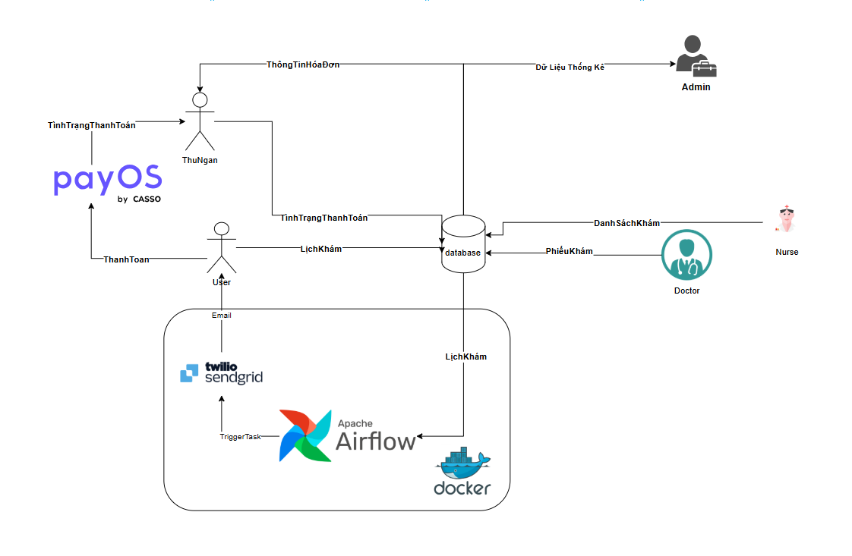

### Hình 2.1. Kiến Trúc Hệ Thống Phòng Mạch Tư BeSTRONG

## Sơ đồ lớp

Thiết kế sơ đồ lớp các entity class

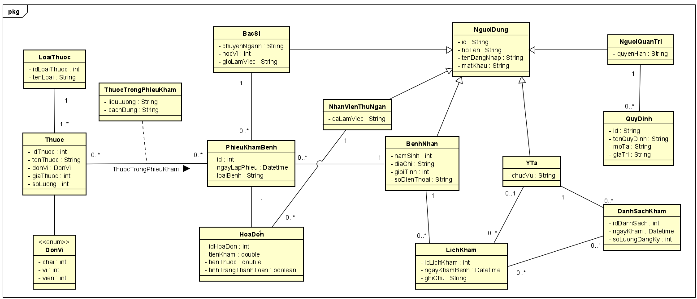

### Hình 2.2: Sơ đồ Lớp

Phân tích, giải thích các mối quan hệ thiết lập

* Bảng thuốc trong phiếu khám bệnh là mối quan hệ nhiều - nhiều giữa Thuốc và Phiếu Khám Bệnh dùng để lưu trữ thông tin thuốc được bác sĩ kê toa cho bệnh nhân
* Bảng phiếu khám bệnh có loại bệnh là mối quan hệ nhiều - nhiều giữa bảng Loại Bệnh và Phiếu Khám Bệnh để lưu trữ thông tin triệu chứng được bác sĩ chẩn đoán
* Một người quản trị quản lý nhiều quy định
* Một y tá có thể lập nhiều Danh Sách Khám
* Một lịch khám có thể được đặt bởi một y tá
* Một phiếu khám sẽ có 1 hóa đơn cho phiếu khám đó
* Một hóa đơn chỉ có thể được thanh toán bởi một nhân viên
* Một nhân viên có thể thanh toán cho nhiều hóa đơn

## Sơ đồ hoạt động

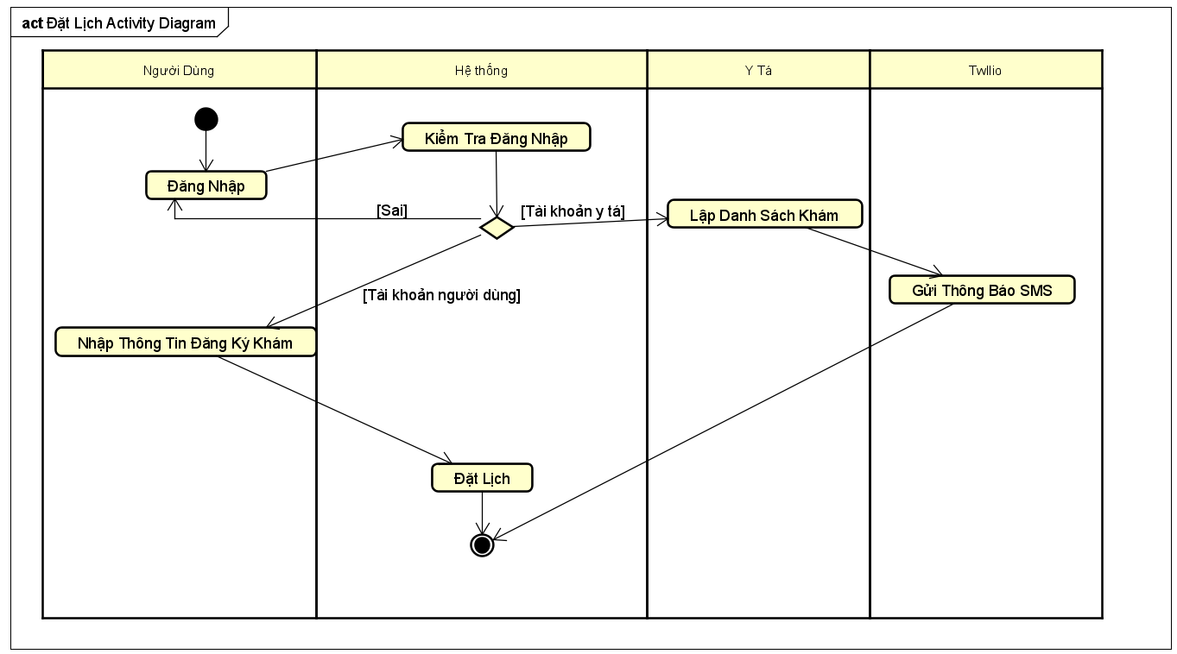

### Hình 2.3: Sơ đồ hoạt động Đặt Lịch

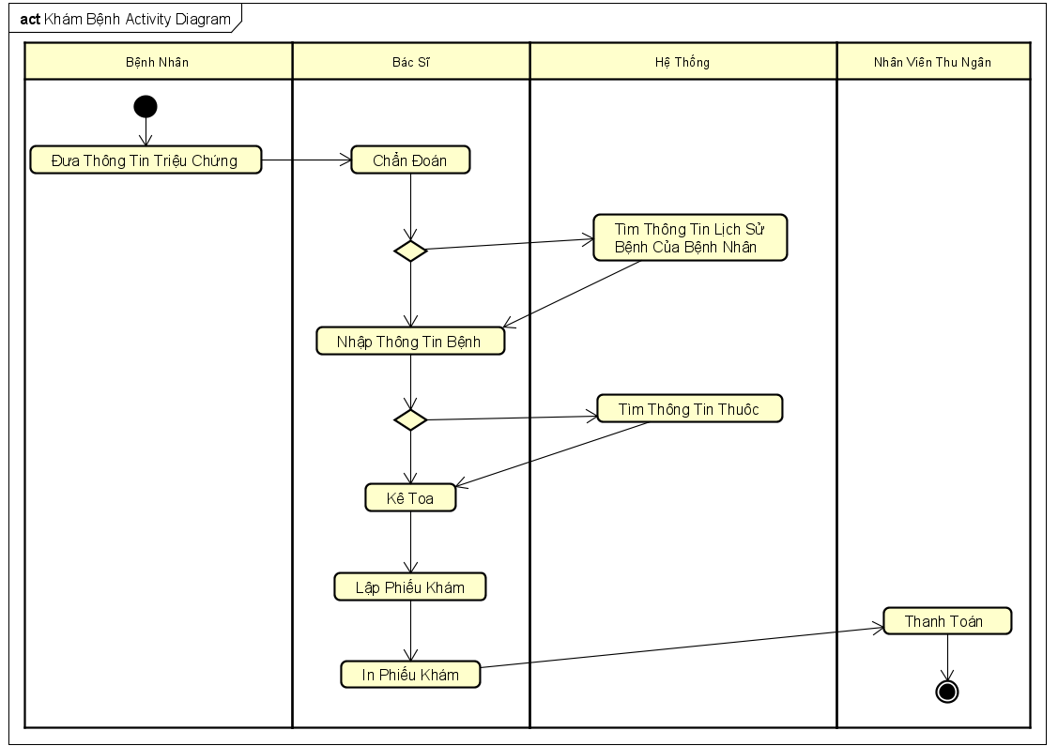Hình 2.4: Sơ đồ hoạt động Khám Bệnh

## Sơ đồ tuần tự

### 2.4.1. Đặt Lịch Khám

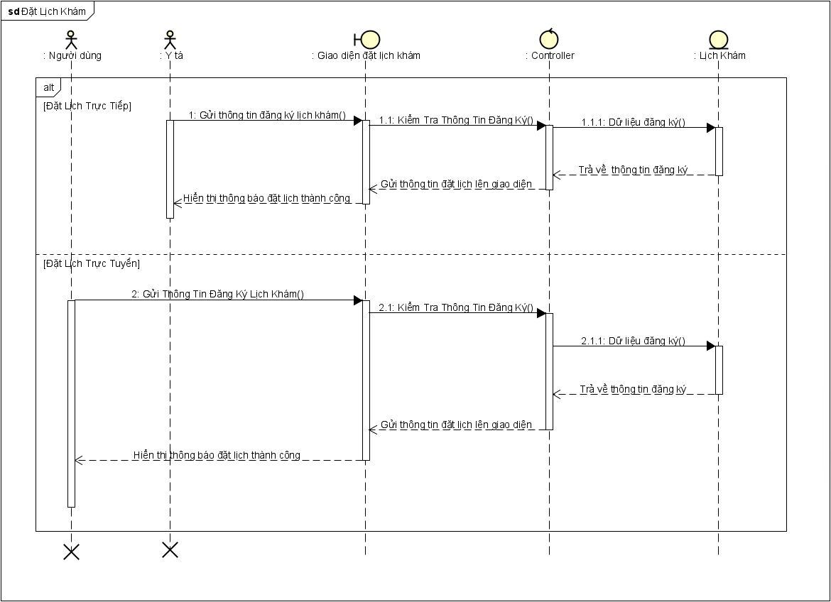

### Hình 2.5: Sơ đồ tuần tự Đặt Lịch Khám

### 2.4.2. Lập Danh Sách Khám

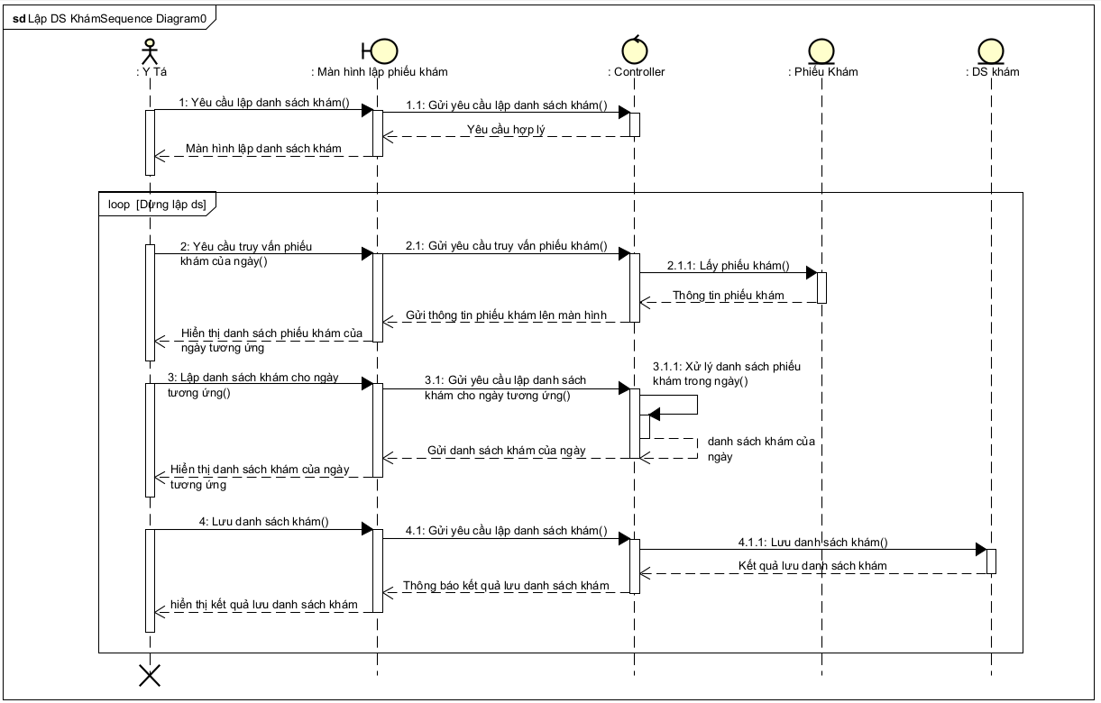

### Hình 2.6: Sơ đồ tuần tự Lập Danh Sách Khám

### 2.4.3. Lập Phiếu Khám Bệnh

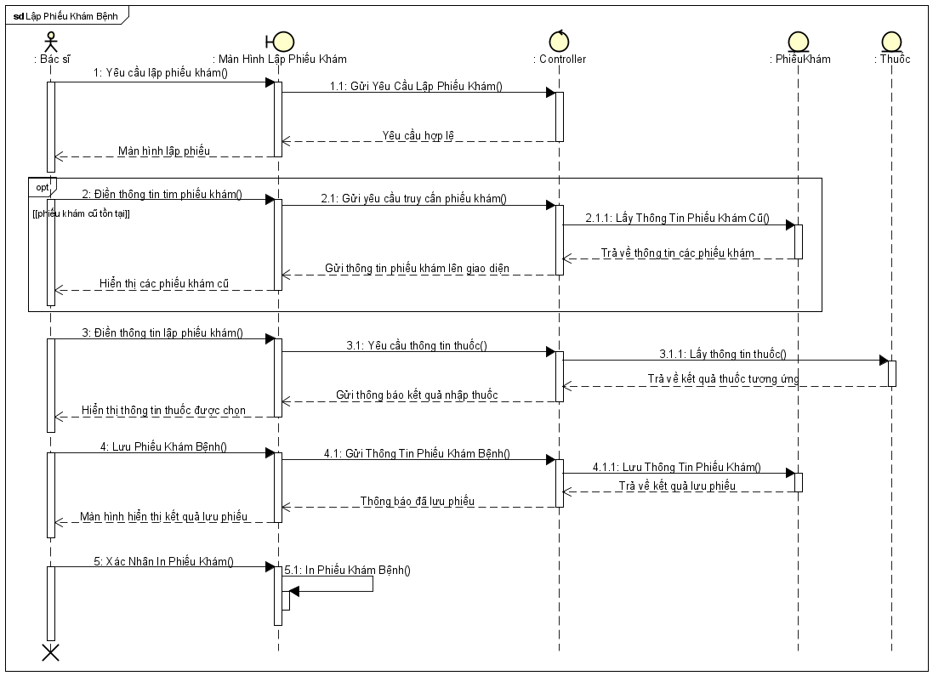

### Hình 2.7: Sơ đồ tuần tự Lập Phiếu Khám Bệnh

### 2.4.4. Thống Kê Báo Cáo

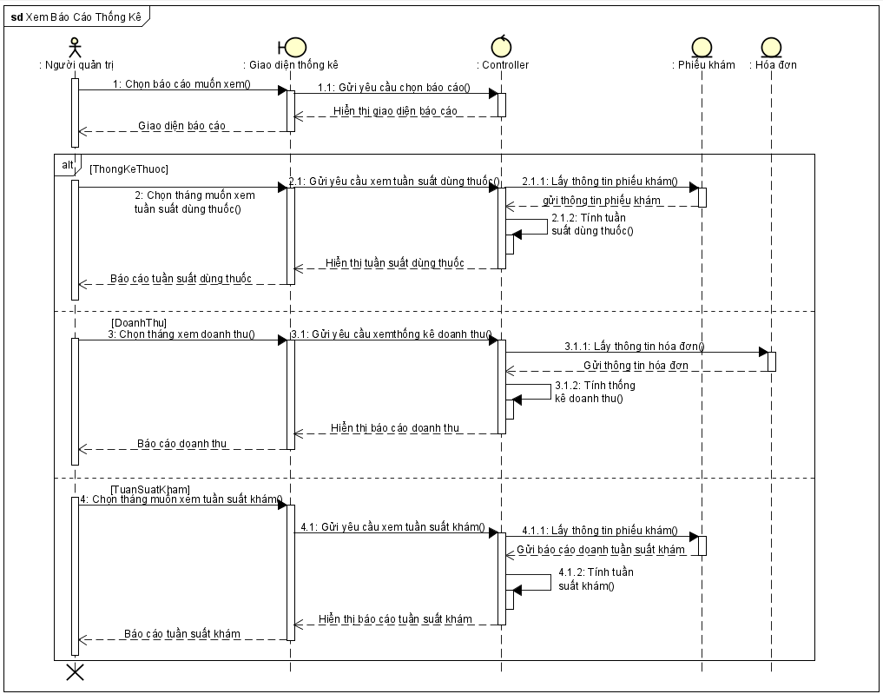

### Hình 2.8: Sơ đồ tuần tự Thống Kê Báo Cáo

## Lược đồ cơ sở dữ liệu quan hệ

Lược đồ cơ sở dữ liệu quan hệ.

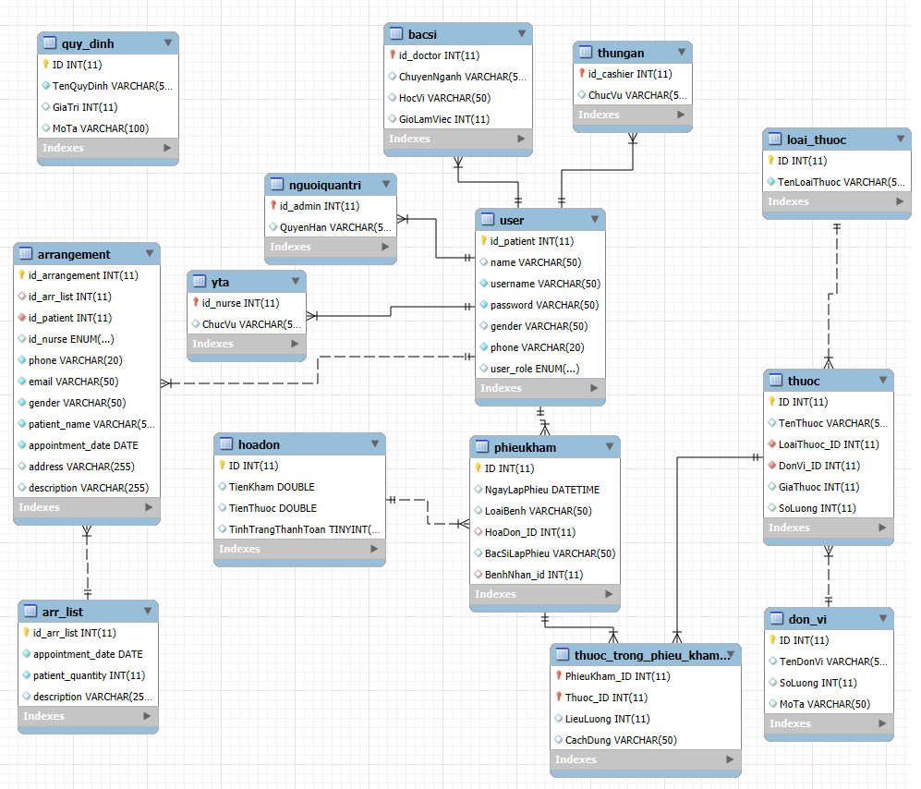

### Hình 2.9 Models CSDL MySQL

Giải thích mối quan hệ giữa các bảng.

Khoá ngoại arrangement.id_patient trỏ tới bảng user.id_patient lưu thông tin người dùng đặt lịch khám ngày hôm đó

Khoá ngoại arrangement.id_arr_list trỏ tới bảng arr_list.id_arr.list để lưu trữ thông tin danh sách ngày khám

Khoá ngoại arrangement.id_nurse trỏ tới bảng yta.id_nurse cho biết thông tin y tá đặt lịch khám của bệnh nhân

Khoá ngoại phieukham.benhnhan_id trỏ tới bảng user.patient_id để lưu thông tin phiếu khám của bệnh nhân đó

Khóa ngoại phieukham.hoadon_id trỏ tới bảng hoadon.id để lưu trữ thông tin hóa đơn của phiếu khám

Khóa ngoại thuoc_trong_phieu_kham.phieukham_id trỏ tới bảng phieukham.id để lưu trữ thông tin thuốc mà phiếu khám đó lưu trữ

Khóa ngoại thuoc_trong_phieu_kham.thuoc_id trỏ tới bảng thuoc.id để lưu trữ thông tin thuốc có trong phiếu

Khóa ngoại thuoc.donvi_id trỏ tới bảng don_vi.id cho biết thông tin đơn vị của thuốc

Khóa ngoại thuoc.loaithuoc_id trỏ tới bảng loai_thuoc.id cho biết thông tin loại thuốc

Khóa ngoại yta.id_nurse, bacsi.id_doctor, nguoiquantri.id_admin, thungan.id_cashier trỏ tới bảng user.id_patent để kế thừa các thông tin cơ bản của user

### 

## Thiết kế giao diện và thiết kế xử lý

Thiết kế các giao diện chính và các thiết kế xử lý tương ứng từng màn hình.

Giao diện đăng ký tài khoản

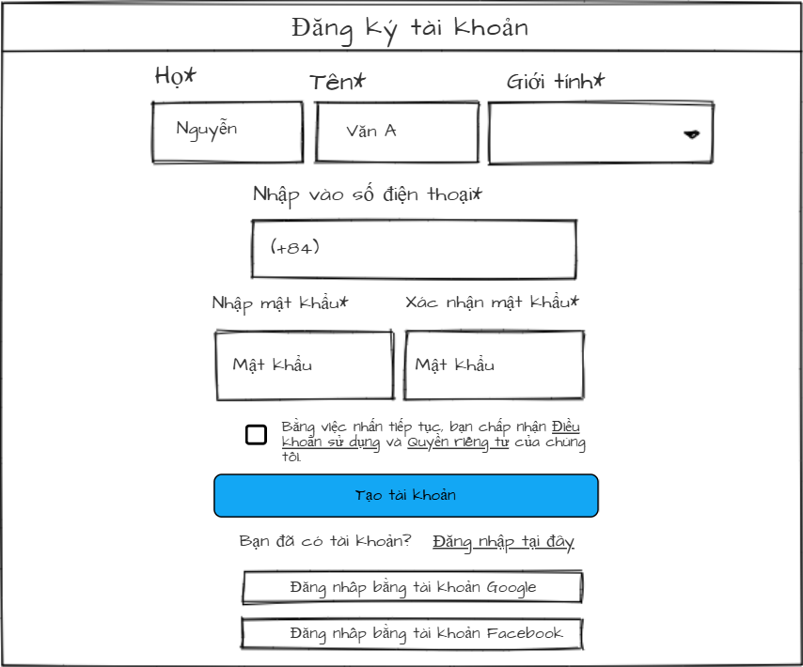

### Hình 2.10: Giao diện đăng ký tài khoản

Thiết kế xử lý:

|  |  |  |  |
| --- | --- | --- | --- |
| STT | Tên xử lý | Điều kiện gọi thực hiện | Ý nghĩa |
| 1 | btn_TaoTaiKhoan_Click | Click chọn Tạo Tài Khoản | Tiến hành ghi nhân  thông tin đăng ký tài khoản |
| 2 | btn_ChapNhanDieuKhoan_Click | Click chọn nút Chấp Nhận Điều Khoản | Người dùng chấp nhận điều khoản sử dụng và quyền riêng tư. |
| 3 | link_DieuKhoan_Click | Click chọn Điều Khoản Sử Dụng | Điều hướng người dùng sang trang điều khoản sử dụng |
| 4 | link_QuyenRieng_Click | Click chọn Quyền Riêng Tư | Điều hướng người dùng sang trang quyền riêng tư |
| 5 | link_DangNhap_Click | Click chọn Đăng Nhập Tại Đây | Điều hướng người dùng sang trang đăng nhập |
| 6 | btn_Google_Click | Click chọn nút Đăng nhập bằng Google | Điều hướng người dùng sang trang đăng nhập bằng Google |
| 7 | btn_Facebook_Click | Click chọn nút Đăng nhập bằng Facebook | Điều hướng người dùng sang trang đăng nhập bằng Facebook |

### Bảng 2.1: Thiết kế xử lý chức năng đăng ký tài khoản

Giao diện đăng nhập tài khoản

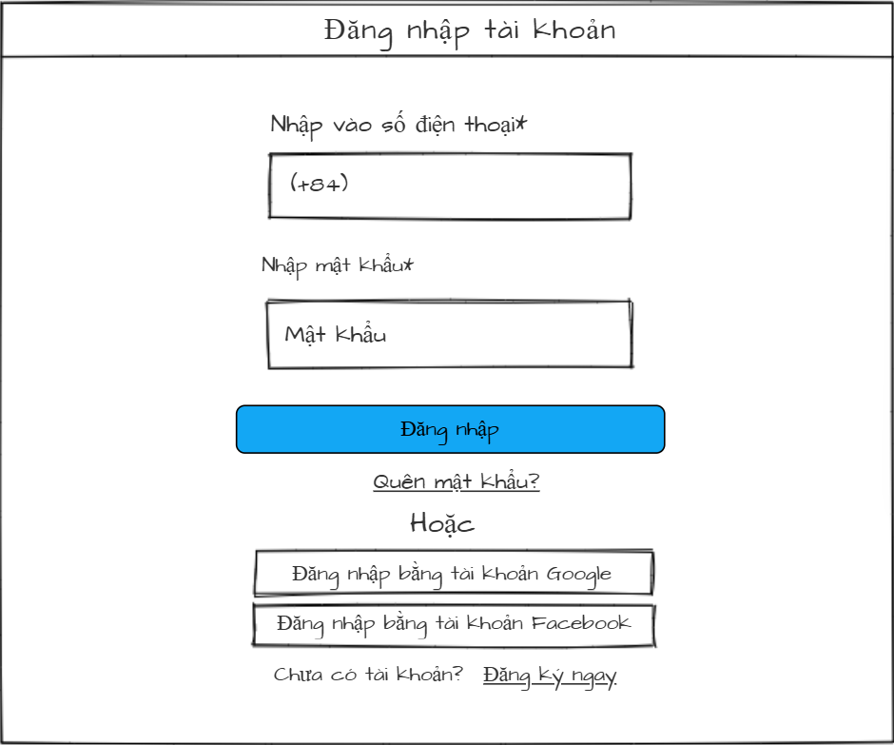

### Hình 2.11: Giao diện đăng nhập tài khoản

Thiết kế xử lý

|  |  |  |  |
| --- | --- | --- | --- |
| STT | Tên xử lý | Điều kiện gọi thực hiện | Ý nghĩa |
| 1 | btn_DangNhap_Click | Click chọn nút Đăng Nhập | Tiến hành ghi nhân  thông tin đăng nhập |
| 2 | link_DoiMK_Click | Click chọn vào link thay đổi mật khẩu | Điều hướng người dùng sang trang đăng nhập |
| 3 | btn_Google_Click | Click chọn nút Đăng nhập bằng Google | Điều hướng người dùng sang trang đăng nhập bằng Google |
| 4 | btn_Facebook_Click | Click chọn nút Đăng nhập bằng Facebook | Điều hướng người dùng sang trang đăng nhập bằng Facebook |
| 5 | link_DangKy_Click | Click chọn vào link đăng ký tài khoản | Điều hướng người dùng sang trang đăng ký tài khoản |

### Bảng 2.2: Thiết kế xử lý chức năng đăng nhập tài khoản

Giao diện đặt lịch khám trực tuyến

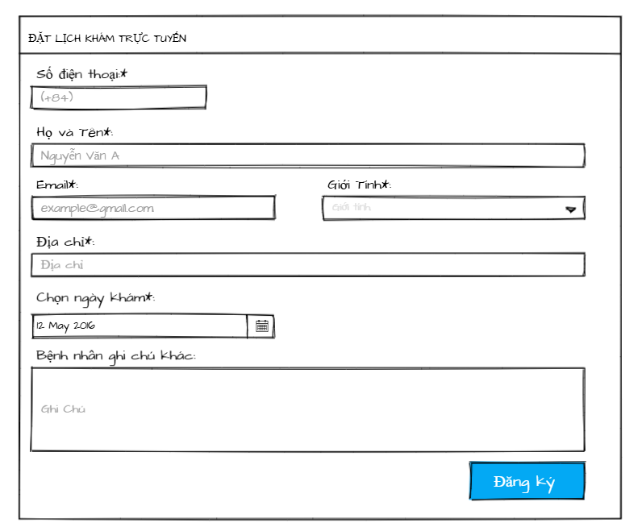

### Hình 2.12: Giao diện đặt lịch khám trực tuyến

Thiết kế xử lý:

|  |  |  |  |
| --- | --- | --- | --- |
| STT | Tên xử lý | Điều kiện gọi thực hiện | Ý nghĩa |
| 1 | pageLoad | load trang đặt lịch khám | -Kiểm tra tài khoản bệnh nhân  -Nạp SĐT bệnh nhân  - Nạp Email bệnh nhân  -Nạp Họ và Tên bệnh nhân  -Nạp Giới tính bệnh nhân  -Nạp địa chỉ bệnh nhân |
| 2 | btn_DangKy_Click | Click chọn Đăng Ký | Tiến hành ghi nhân  thông tin đặt lịch |

### Bảng 2.3: Thiết kế xử lý chức năng đặt lịch khám trực tuyến

Giao diện lập phiếu khám

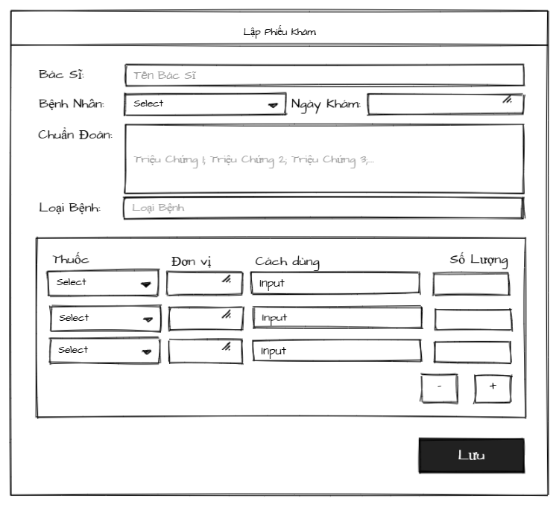

### Hình 2.13: Giao diện lập phiếu khám

Thiết kế xử lý:

|  |  |  |  |
| --- | --- | --- | --- |
| STT | Tên xử lý | Điều kiện gọi thực hiện | Ý nghĩa |
| 1 | pageLoad | Load trang lập phiếu khám | -Nạp tên bác sĩ  -Nạp danh sách bệnh nhân vào selectbox bệnh nhân  -Nạp ngày khám hiện tại  -Nạp danh sách thuốc vào selectbox thuốc |
| 2 | Thuoc_Change | Chọn thuốc | -Nạp đơn vị vào text |
| 3 | btn_Them_Click | Click vào nút thêm | -Thêm 1 selectbox thuốc |
| 4 | btn_Bo_Click | Click vào nút bỏ | -Bỏ selectbox thuốc mới nhất |

### Bảng 2.4: Thiết kế xử lý chức năng lập phiếu khám

Giao diện thống kê báo cáo

# 

### Hình 2.14: Giao diện thống kê báo cáo

Thiết kế xử lý:

|  |  |  |  |
| --- | --- | --- | --- |
| STT | Tên xử lý | Điều kiện gọi hiện thực | Ý nghĩa |
| 1 | btn_ThongKe_Click | Chọn tháng muốn thống kê và click  nút thống kê | Tiến hành lấy  thông tin. Hiển thị và tính tổng doanh thu của tháng đó. |

### Bảng 2.5: Thiết kế xử lý chức năng thống kê báo cáo

Giao diện thanh toán hóa đơn

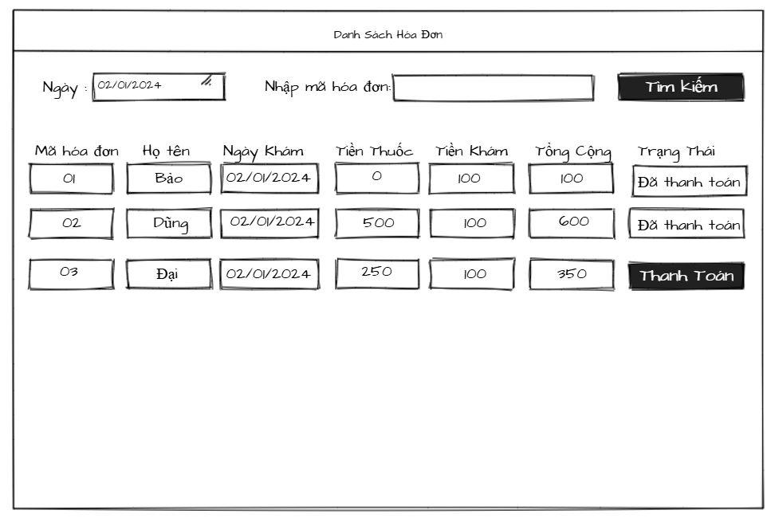

### Hình 2.15: Giao diện thanh toán hóa đơn

Thiết kế xử lý:

|  |  |  |  |
| --- | --- | --- | --- |
| STT | Tên xử lý | Điều kiện gọi hiện thực | Ý nghĩa |
| 1 | pageLoad | Load trang web Danh sách hóa đơn | Nạp nạp ngày hiện tại vào input ngày  Nạp danh sách hóa đơn |
| 2 | btn_TimKiem_Click | Click vào nút tìm kiếm hóa đơn | Hiển thị hóa đơn tương ứng với tự khóa được tìm |
| 3 | btn_ThanhToan_Click | Click vào nút thanh toán | Cập nhật tình trạng thanh toán của hóa đơn |

### Bảng 2.6: Thiết kế xử lý chức năng thanh toán hóa đơn

Thiết kế giao diện quản lý thuốc

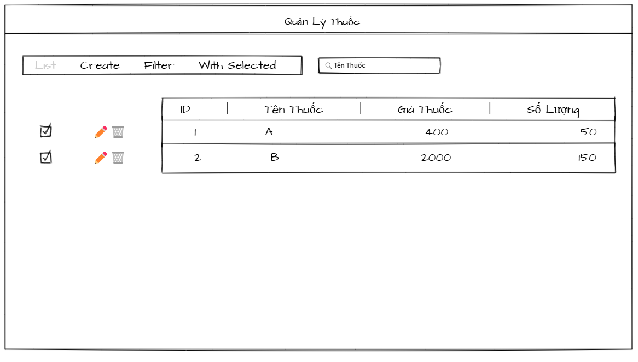

### Hình 2.16: Giao diện quản lý thuốc

Thiết kế xử lý

|  |  |  |  |
| --- | --- | --- | --- |
| STT | Tên xử lý | Điều kiện gọi hiện thực | Ý nghĩa |
| 1 | txt_TimThuoc_Change | Dữ liệu tìm kiếm thuốc thay đổi | Tìm thông tin thuốc có tên tương ứng |
| 2 | menu_Create_Selected | Người quản trị nhấn vào menu create | Mở giao diện tạo thuốc mới |
| 3 | menu_List_Selected | Người quản trị nhấn vào menu list | Hiển thị các thông tin thuốc |
| 4 | menu_Filter_Selected | Người quản trị nhấn vào menu filter | Hiển thị các loại filter cho hộp thoại tìm kiếm |
| 5 | menu_WithSelected_Selected | Người quản trị nhấn vào menu WithSelected | Xóa các selected được chọn |
| 6 | btn_DeleteBin_Click | Người quản trị nhấn icon thùng rác | Xóa dữ liệu thuốc |
| 7 | btn_EditPen_Click | Người quản trị nhấn icon bút chỉnh sửa | Thay đổi dữ liệu thuốc |

### Bảng 2.7: Thiết kế xử lý chức năng quản lý thuốc

Giao diện lập danh sách khám

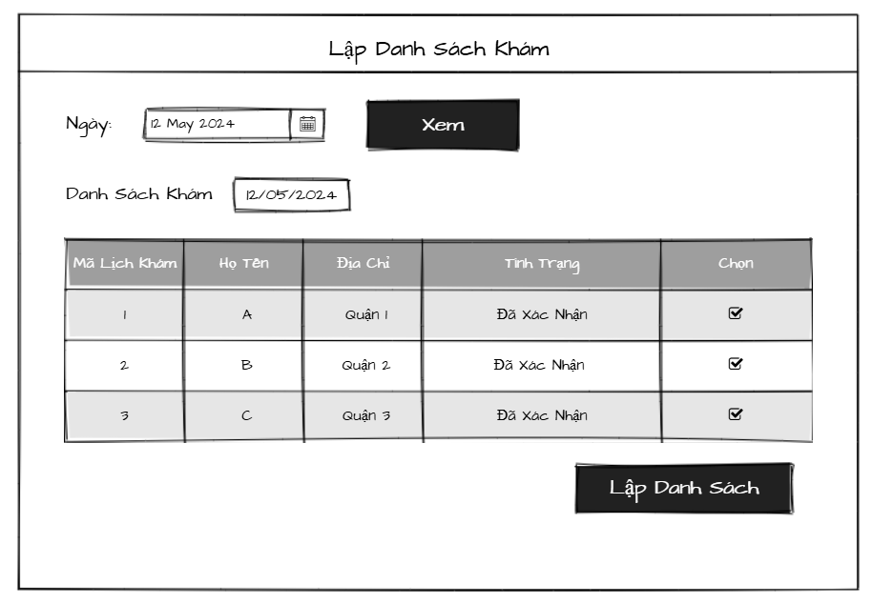

### Hình 2.17: Giao diện lập danh sách khám

Thiết kế xử lý:

|  |  |  |  |
| --- | --- | --- | --- |
| STT | Tên xử lý | Điều kiện gọi hiện thực | Ý nghĩa |
| 1 | pageLoad | Load trang lập danh sách khám | Nạp dữ liệu danh sách lịch khám |
| 2 | btn_Xem_Click | Y tá Click nút xem | Hiển thị danh sách khám của ngày được chọn |
| 3 | btn_LapDS_Click | Y tá click nút Lập danh sách khám | Xác nhận lưu danh sách khám và gửi SMS xác nhận cho người dùng |

### Bảng 2.8: Thiết kế xử lý chức năng lập danh sách khám

Giao diện thay đổi quy định

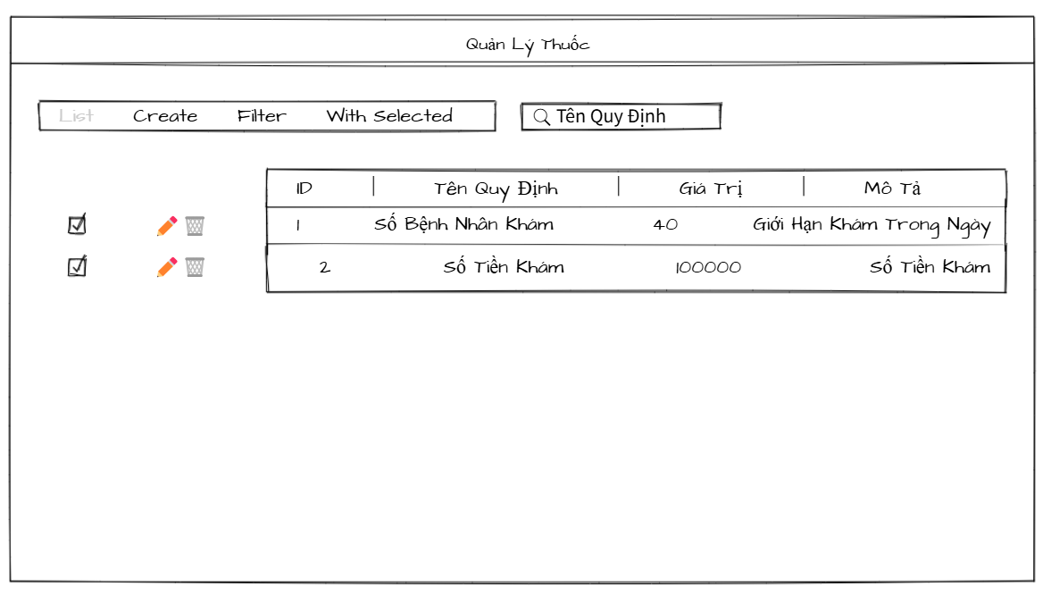

### Hình 2.18: Giao diện quản lý quy định

Thiết kế xử lý:

|  |  |  |  |
| --- | --- | --- | --- |
| STT | Tên xử lý | Điều kiện gọi hiện thực | Ý nghĩa |
| 1 | txt_TimQuyDinh_Change | Dữ liệu tìm kiếm thay đổi | Tìm thông tin quy định có tên tương ứng |
| 2 | menu_Create_Selected | Người quản trị nhấn vào menu create | Mở giao diện tạo quy định mới |
| 3 | menu_List_Selected | Người quản trị nhấn vào menu list | Hiển thị các thông tin quy định |
| 4 | menu_Filter_Selected | Người quản trị nhấn vào menu filter | Hiển thị các loại filter cho hộp thoại tìm kiếm |
| 5 | menu_WithSelected_Selected | Người quản trị nhấn vào menu WithSelected | Xóa các selected được chọn |
| 6 | btn_DeleteBin_Click | Người quản trị nhấn icon thùng rác | Xóa dữ liệu quy định |
| 7 | btn_EditPen_Click | Người quản trị nhấn icon bút chỉnh sửa | Thay đổi dữ liệu quy định |

### Bảng 2.9: Thiết kế xử lý chức năng quản lý quy định

### 

### 

### 

### 

### 

# HỆ THỐNG QUẢN LÝ PHÒNG MẠCH TƯ

## Kết quả đạt được của đề tài

Sau khi thực hiện đề tài nhóm em đã thu nhập thêm nhiều kiến thức thực hành cũng như lý thuyết. Khả năng tự học cũng như làm việc nhóm được nâng cao. Hiểu được các giai đoạn để thiết kế phần mềm một cách tương đối. Tiếp thu nhiều kiến thức hơn về cách quản lý dữ liệu trong thời gian làm bài và tìm hiểu. Quan trọng hơn hết là biết được cách sử dụng ngôn ngữ Python lẫn cách thiết kế trên Pycharm. Và cho ra một sản phẩm theo yêu cầu đề tài với các chức năng cho việc quản lý Phòng mạch tư. Như trước khi thực hiện các hành động đặt lịch cần phải đăng nhập và đăng xuất sau khi hết ca làm việc của y tá, bác sĩ. Chức năng Đặt lịch, Lập phiếu khám với giao diện dễ dùng dành cho người sử dụng. Xây dựng các chức năng đơn giản Tạo phiếu khám, thanh toán,... tăng hiệu quả sử dụng cho người dùng.

## Các chức năng hệ thống

### Chức năng thống kê báo cáo

Chức năng thống kê doanh thu

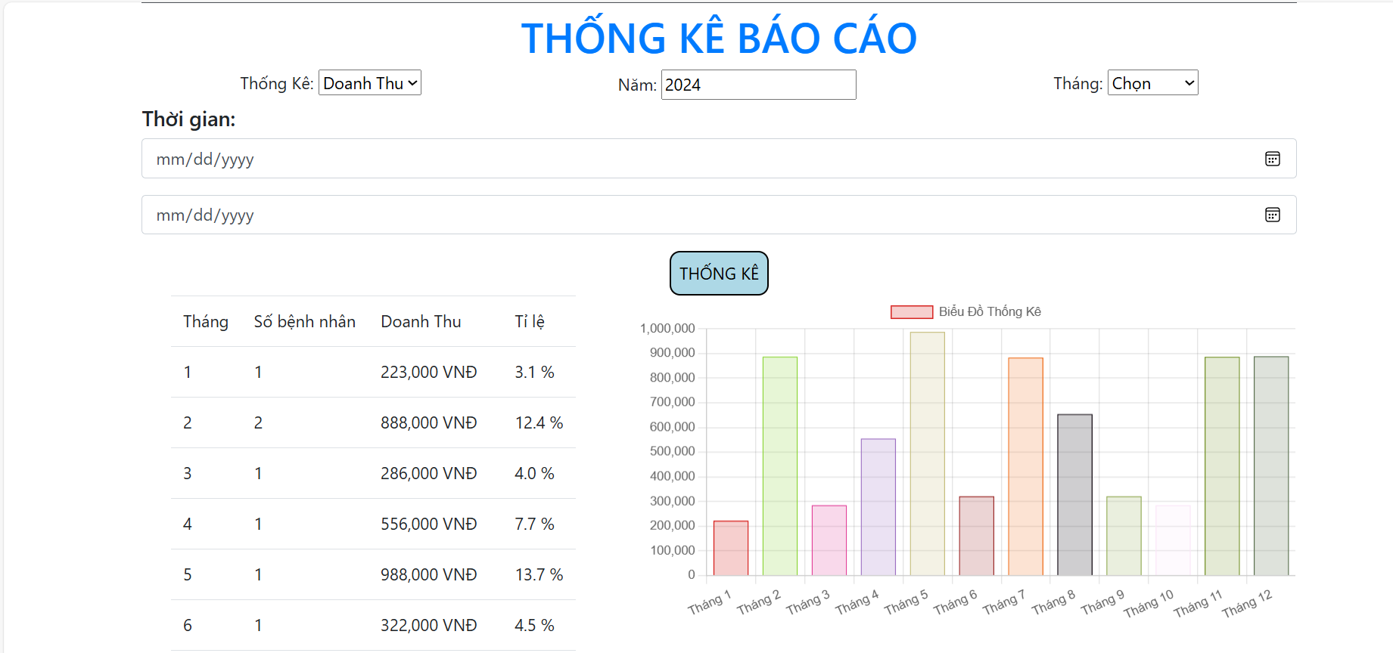

### Hình 3.1: Chức năng thống kê doanh thu

### Chức năng thống kê tần suất sử dụng thuốc

Chức năng thống kê tần suất sử dụng thuốc

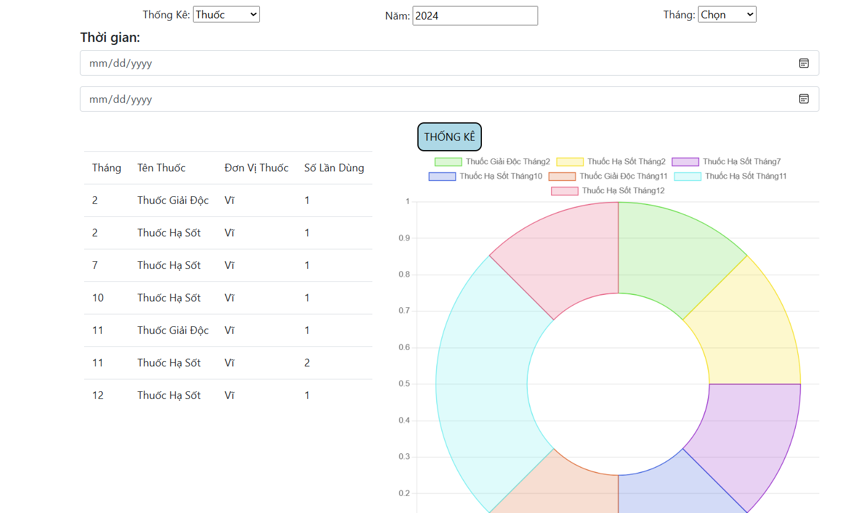

### Hình 3.2: Chức năng thống kê doanh thu

### Chức năng thanh toán hóa đơn

### 

### 

### Hình 3.3: Chức năng thanh toán hóa đơn

### Chức năng đặt lịch khám

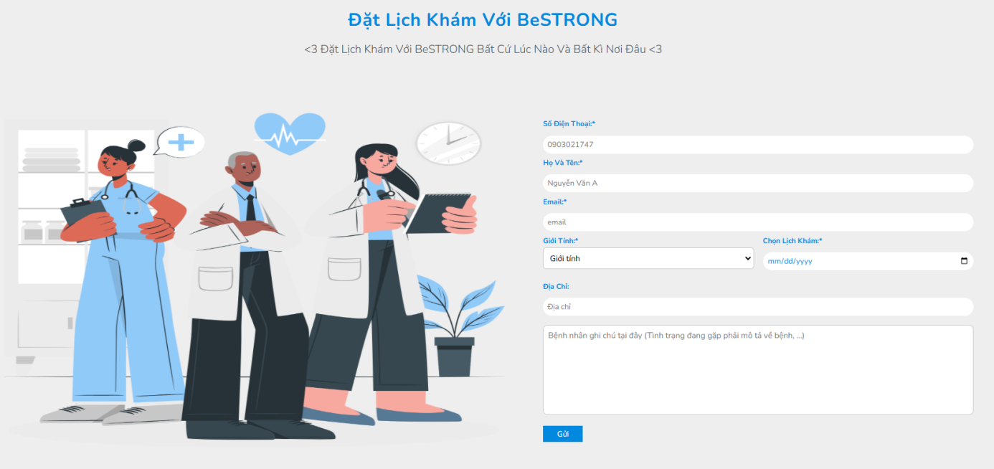

### Hình 3.4: Chức năng đặt lịch khám

### Chức năng lập danh sách khám

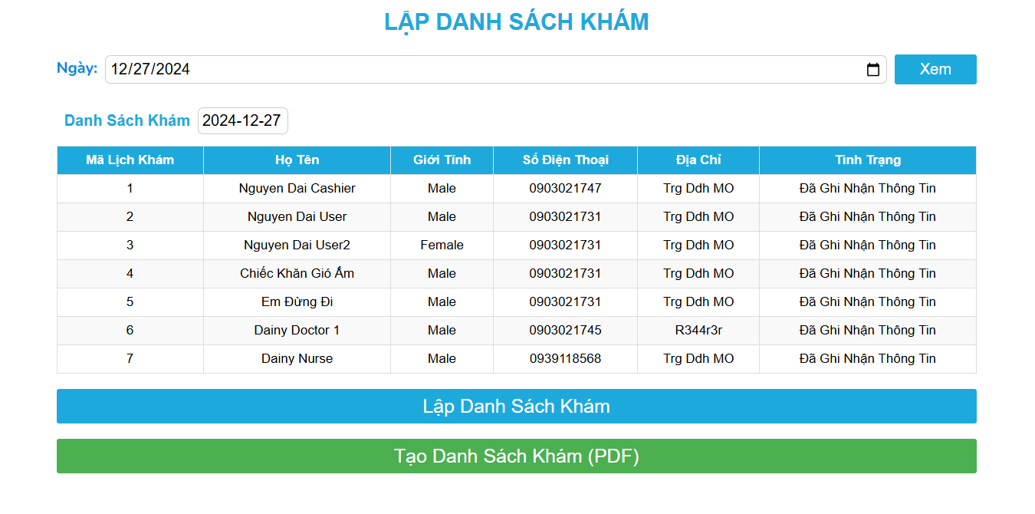

### Hình 3.5: Chức năng đặt lập danh sách khám

### **3.2.6. Chức năng lập phiếu khám**

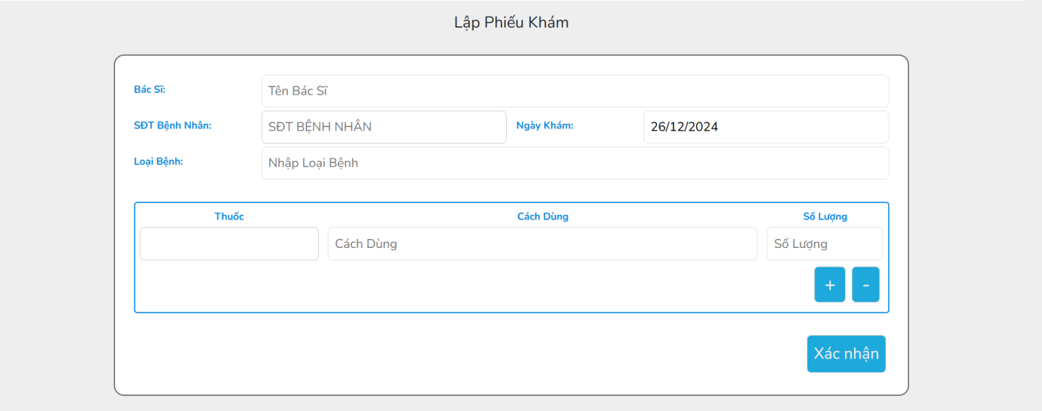

### Hình 3.6: Chức năng đặt lập phiếu khám